SBĚROVÝ DEN V OBCI
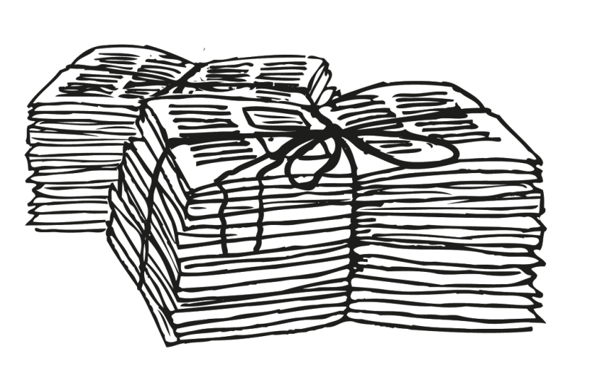
1. prosince 2021

- sběr starého papíru.
- papír položte ráno před vrátka
- žáci mohou přinést starý papír také do školy a mohou jej nosit i po celý školní rok

Výtěžek z akce bude použit na charitativní účely.

